采购需求

第一节 采购清单一览表
品目号 | 设备名称 | 单位 | 数量 | 原装进口 | 是否为核心产品 | 是否为强制节能产品
1 | 单口面板 | 个 | 1885
2 | 6类非屏蔽信息模块 | 个 | 1885
3 | 6类RJ45水晶头 | 个 | 2000
4 | 单芯单模SC尾纤 | 根 | 670
5 | 6类4对非屏蔽双绞线 | 米 | 20000
6 | 入室光纤 | 米 | 35000
7 | 72芯光分箱 | 套 | 12
8 | SC耦合器 | 个 | 864
9 | 单芯单模SC尾纤 | 根 | 1008
10 | 1：16盒式分光器 | 台 | 32
11 | 12芯室内低烟无卤万兆光缆 | 米 | 1500
12 | 288芯光交箱 | 台 | 1
13 | 144芯光交箱 | 台 | 1
14 | SC-SC光纤跳线 | 条 | 72
15 | 96芯主干直埋重凯光缆 | 米 | 1500
16 | 48芯主干直埋重凯光缆 | 米 | 1500
17 | 12U机柜 | 台 | 3
18 | 22U机柜 | 台 | 1
19 | 六类非屏蔽24口数据配线架 | 个 | 4
20 | UTP CAT6 跳线 2米 | 条 | 42
21 | 理线架 | 台 | 42
22 | LC-LC双芯单模光跳线 | 对 | 10
23 | 12芯光纤配线架 | 个 | 4
24 | 全光网-主机 | 台 | 1 |  | 是
25 | 全光网-室内终端 | 台 | 335
26 | 24口POE交换机 | 台 | 4
27 | 48口全光口交换机 | 台 | 1
28 | 24专网交换机 | 台 | 2
29 | 放装高密AP | 台 | 24
30 | 室外高密AP | 台 | 30
31 | 终端消费机 | 台 | 25
32 | 千兆单模模块 | 块 | 30
33 | 24口光纤配线架 | 个 | 6
34 | 室外及楼内主电源线 | 米 | 7800
35 | 房间ap电源线路 | 米 | 3600
36 | 施工和辅材费用 | 批 | 1
37 | 技术集成服务 | 批 | 1
注：
1.“包”为最小合同单位（最小投标单位）。每“包”内容应细化到“品目”（如果分品目的）。
2.投标人必须对一个完整、独立的包进行投标，不得仅对一个包中的部分品目投标，否则投标无效。
3.货物的主要技术参数或规格：详见“技术要求”中的具体技术参数。
4.投标人应在投标文件《分项报价明细表》中按分项项目名称（包括条目号/品目名称）顺序逐项填写，且每个品目中的条目均需按招标文件规定报价。如有缺项、漏项，其投标无效。
5.原装进口：上表“原装进口栏”标注“允许”的设备已经通过主管部门审核同意，接受进口产品参与投标，未标注“允许”的拒绝进口产品参与投标。
6.核心产品：上表“是否为核心产品”栏中标注“是”的为核心产品，多家投标人提供的核心产品品牌相同的，按一个有效投标人处理。
7.强制节能产品：上表“是否为强制节能产品”栏中标注“是”的为强制节能产品，投标人投标产品应当取得国家确定的认证机构出具的、处于有效期之内的节能产品认证证书，否则其投标无效。
8.依据《关于印发中小企业划型标准规定的通知》（工信部联企业〔2011〕300号）规定，本项目中小企业划分标准所属行业为“工业”。

第二节 技术要求
1.项目概况
1、本次为学校新建宿舍楼和食堂大楼，宿舍楼共11层（地面以上），全部为6人学生宿舍，食堂共4层，具体点位需求表如下：
楼栋 | 楼层 | 房间类型 | 每房间人数 | 楼层房间数量
宿舍楼 | 1F | 6人宿舍 | 6 | 14
宿舍楼 | 1F | 辅导员办公室 | 待定 | 5
宿舍楼 | 1F | 无障碍宿舍 | 待定 | 4
宿舍楼 | 1F | 管理员室 | 待定 | 2
宿舍楼 | 1F | 电梯厅 | 待定 | 2
宿舍楼 | 2F-4F | 6人宿舍 | 6 | 87
宿舍楼 | 2F-4F | 电梯厅 | 待定 | 6
宿舍楼 | 5F | 6人宿舍 | 6 | 27
宿舍楼 | 5F | 电梯厅 | 待定 | 2
宿舍楼 | 6F-11F | 6人宿舍 | 6 | 174
宿舍楼 | 6F-11F | 电梯厅 | 待定 | 12
食堂 | 1F | 大众餐厅 | 384 | 1
食堂 | 1F | 过道 | 待定 | 2
食堂 | 1F | 学生生活超市 | 待定 | 1
食堂 | 2F | 特色经营餐厅 | 456 | 1
食堂 | 2F | 过道 | 待定 | 2
食堂 | 3F | 预留餐厅区域 | 400 | 1
食堂 | 3F | 过道 | 待定 | 2
食堂 | 4F | 报告厅+准备室 | 500 | 1

2.F5G全光网络方案规划
2.1整体规划设计
湖南科技学院南校区网络建设采用以GPON为核心的第五代固定网络通信技术。两层的简架构组网，主要涉及的设备包括OLT（光线路局端）、ONU（光网络单元），无源分光器及无线AP设备。整体组网结构如下所示：
核心交换机下连汇聚OLT，横向连接园区内部各种信息系统平台及服务器，网管系统监控系统等。OLT通过4条10G接口聚合与核心交换机互联，OLT与核心交换机互联端口可扩容。OLT对光网单元设备ONU提供统一的汇聚和管理控制功能。
接入层：在每间房间放置ONU设备，ONU根据场景选择不同型号，提供有线、无线、语音统一接入，连接园区内部的电脑、电话、打印机、监控摄像头及无线AP等。做到“一房一纤，一房一终端”，满足园区内所有网络需求。
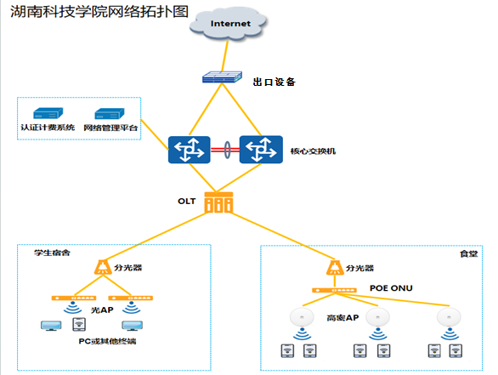
2.2 ODN规划设计
光纤链路部署规划：
光纤链路组成参考下图

宿舍楼网络建设
1.万兆光纤直达房间，光AP有线无线一体化接入，节约成本且管理简单，运维方便；
2.有线测速到千兆，万兆入室WIFI7回传无瓶颈，测速到2G。最新技术，满足未来8-10年技术；
3.内置AC对无线做自动调优，华为C-WAN模式，无缝切换。
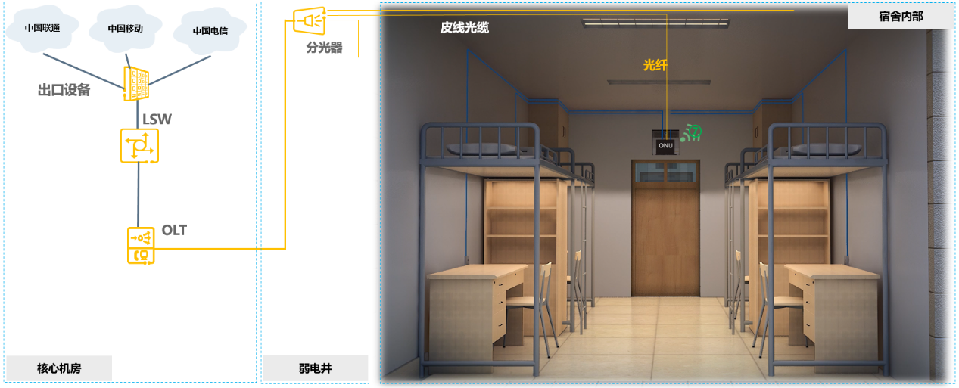

食堂及报告大厅网络建设
1.光纤直达房间，避免私接乱拉，有限解决网线传输距离问题；
2.高密AP并发能力强，满足大开间成百上千用户接入；
3.硬隔离切片技术，各业务独立传输，提供确定性的业务体验。
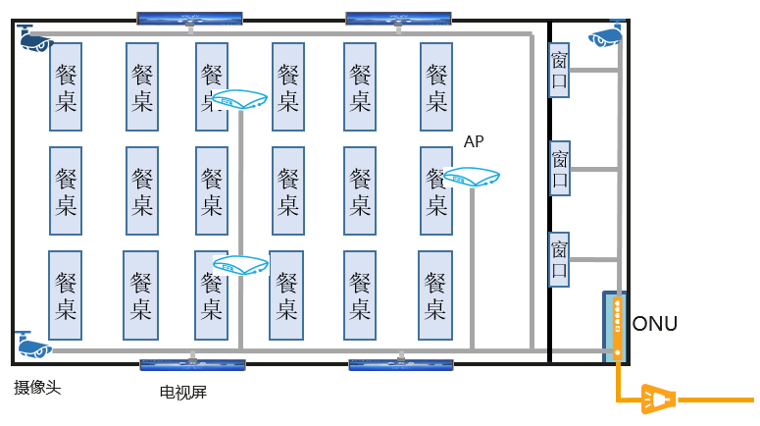

3、测绘及虚拟仿真
3.1 宿舍楼
系统规划图
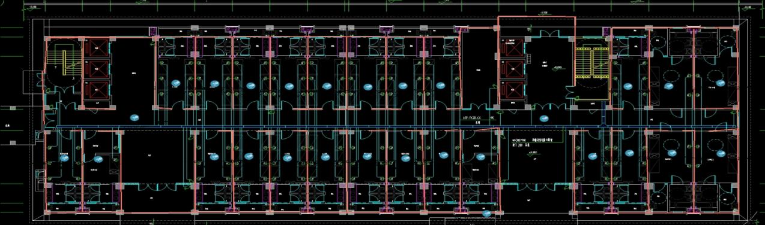
2.4G&5G仿真图
1) 场强规划仿真图
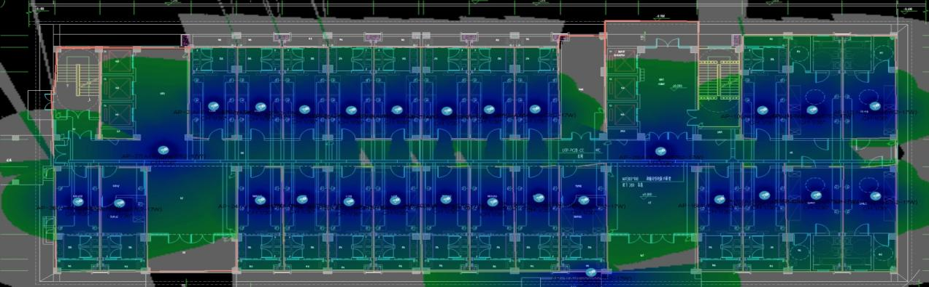
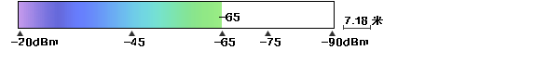
3.2食堂
系统规划图
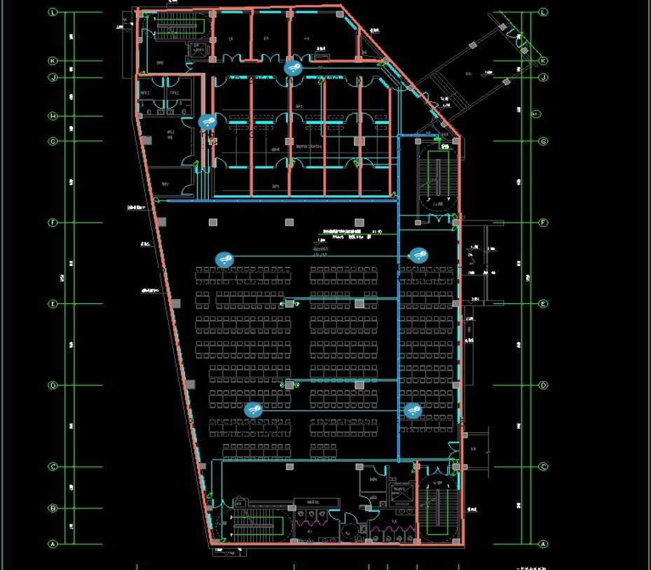
2.4G&5G仿真图
1) 场强规划仿真图

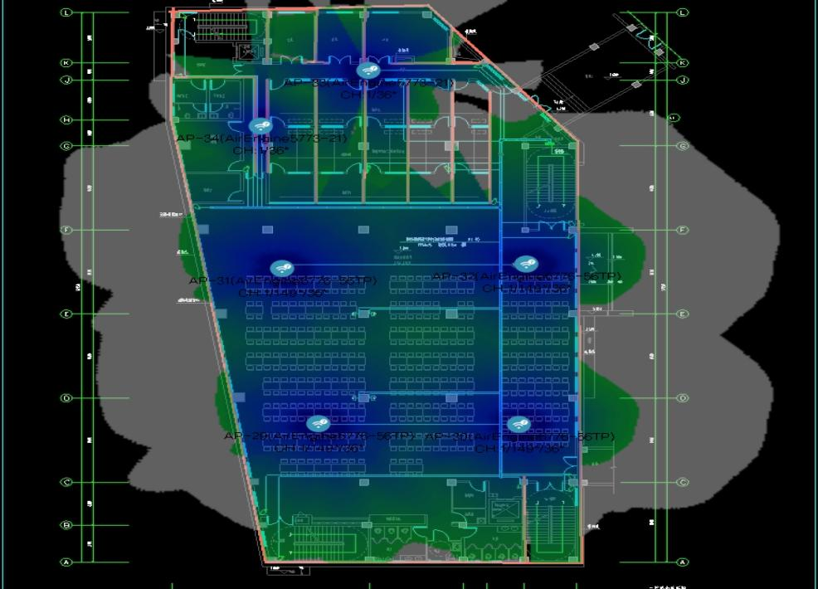
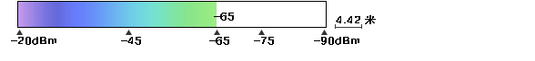
3.3设备技术参数
品目号 | 设备名称 | 技术参数 | 单位 | 数量
1 | 单口面板 | 1.规格：墙上型平口弹簧门面板，可支持非屏蔽/屏蔽模块安装。  2.标准：需符合JB/T 8593。  3.端口：单口  4.样式：平口。  5.结构：符合国标86型，须采用双层设计的嵌入式组合方式，螺丝不外露，外型美观大方。  6.材料：需采用优质高阻燃型PC+ASB工程材料。  7.防尘：自带直滑式弹簧防尘盖，有效防止尘土和水气对模块的腐蚀。  8.标签：需自带彩色电脑、电话标识块，以及透明标签条，提高系统维护的灵活性，方便管理。  9.阻燃：需符合UL 94 V-0 | 个 | 1885
2 | 6类非屏蔽信息模块 | 1.规格：Cat.6类非屏蔽RJ45数据模块  2.性能：保证达到或超过ANSI/TIA-568.2-D Category 6、ISO/IEC 11801 Class E、中的各项信道规范要求。  3.应用：支持1000 BASE-T。  4.材料：需采用高强度阻燃材料。  5.特点：采用无焊锡栽针技术，绿色环保；  6.端接：为了便于端接和维护，必须180度端接方式。  7.线规：支持22-24AWG线规双绞线端接。  8.连通性：需采用50μ〞镀金层，保证多次插拔的良好导通性；  9.插拔次数：≧1200次；  10.颜色：可提供7种定制颜色选择；  工作温度：－10至+60℃。 | 个 | 1885
3 | 6类RJ45水晶头 | 1.规格：Cat.6类非屏蔽RJ45水晶头  2.性能：保证达到或超过ANSI/TIA-568.2-D Category 6A、ISO/IEC 11801 Class EA中的各项信道规范要求。  3.应用：支持10G BASE-T。  4.标准：需符合FCC 68.500、IEC60603-7。  5.外壳材料：聚碳酸酯(PC)。  6.连通性：需采用50μ〞镀金层，保证多次插拔的良好导通性。  7.插拔次数：≧1200次 | 个 | 2000
4 | 单芯单模SC尾纤 | 1.光源波长：1310/1550  2.规格：9/125μm  3.插入损耗：≤0.30dB  4.回波损耗：≥50dB(单模UPC) | 根 | 670
5 | 6类4对非屏蔽双绞线 | 1.规格：线对采用十字隔离的室内用4对Cat.6类非屏蔽（U/UTP）双绞线  2.性能：保证达到或超过ANSI/TIA-568.2-D Category 6、ISO/IEC 11801 Class E 、中的各项性能规范要求。  3.带宽：≧250MHz。  4.应用：支持1000 BASE-T。  5.线规：需采用23AWG，并满足YD/T 1019-2013中对导体直径的相关要求。  6.导体材料：需采用99.99%的无氧铜。  7.导体直径：≥0.56mm  8.性能：信道支持6连接点性能保证。  9.绝缘层材料：需采用高密度聚乙烯(HDPE)。  10.线对隔离结构：需采用十字构龙骨芯结构。  11.外护套(阻燃等级)：PVC(聚氯乙烯)。  12.颜色：灰色，可提供多种定制颜色选择。  13.最大承受拉力：≥110N。 | 米 | 20000
6 | 入室光纤 | 1.规格：非自承式引入型双芯单模蝶型水平光缆,为方便对接及维护。  2.光缆基本要求：本次采用的光缆中所有纤芯为OS2（G.657.A1/A2）。  3.参考标准：1、ITU-T的相关标准；2、《通信光纤系列 第3部分：综合布线用室内光缆（GB/T 13993.3-2001）》；3、《室内光缆系列第1部分：总（YD/T1258.1-2003）》；4、《室内光缆系列第4部分：多芯光缆（YD/T1258.4-2005）》；5、《光纤总规范》GB/T15972。  4.光纤衰减系数：在1550nm波长上的衰减平均值应不大于0.22dB/km，单盘光缆中每根光纤的最大衰减系数应不大于0.25dB/km。在1310nm波长上的衰减平均值应不大于0.35dB/km，单盘光缆中每根光纤的最大衰减系数应不大于0.38dB/km。上述数据应在交货时提供的检验报告中具体说明。  5.光纤接头损耗：所供光缆中的任意两根光纤在工厂条件下1310nm和1550nm波长的熔接损耗应满足：平均值≤0.05dB；最大值≤0.1 dB。  6.光纤的温度衰减特性（与20摄氏度值相比较）：-20摄氏度—+50摄氏度；光纤衰减值变化不大于0.05 dB/Km-50摄氏度—+50摄氏度；光纤衰减值变化不大于0.1 dB/Km  7.测试方法：以上各项按照《GB/T 13993.3-2001》规定的方法测试，要保证过测。  8.保护层结构：PVC外护层厚度：标称值：≥1.0mm,平均值：≥1.0mm,最小值：≥0.9mm；PVC护层表面应光滑平整，无气泡。厚度测试方法应符合《GB/T 13993.3-2001》  9.光纤识别：为了便于识别，2.0mm子缆采用色谱打点方式区分。用于识别的色标应鲜明，在安装或运行中可能遇到的温度下，不褪色，不迁染到相邻的其它光缆元件上。每盘光缆两端应分别有端别识别标志。 | 米 | 35000
7 | 72芯光分箱 | 箱体材料采用SMC材料制作，使用寿命达到20年以上；  双层结构的设计，上层为光分器配线层，下层为光纤熔接层；  光分器模块采用抽屉式模块化设计，具有很强的互换性和通用性。 | 套 | 12
8 | SC耦合器 | 符合ITU-T G.652、IEC-60793-2-50、标准；  规格：9/125μm  连接器类型：SC单工  插入损耗：≤0.3dB | 个 | 864
9 | 单芯单模SC尾纤 | 光源波长：1310/1550；  规格：9/125μm  插入损耗：≤0.30dB  回波损耗：≥50dB(单模UPC) | 根 | 1008
10 | 1：16盒式分光器 | 1：16盒式分光器 | 台 | 32
11 | 12芯室内低烟无卤万兆光缆 | 12芯室内低烟无卤单模万兆光纤  产品 YD/T769-2010 的标准  衰减系数1310nm≤0.36dB 1510nm≤0.22dB  采用高强度芳纶加强层，保证光纤无拉伸应变，确保光纤传输特性长期稳定 | 米 | 1500
12 | 288芯光交箱 | 288芯光交箱，满配LC耦合器及尾纤  1 采用标准NTM模块安装，每个模块可独立操作，操作方便，便于施工和维护。  2钣金箱体采用双层结构,表面喷塑处理。夹层间填充隔热材料，利用双层结构在外部气温和内部气温之间形成一个梯度，防止箱内气温急剧升降而形成凝露。  3 可根据需求加放光分路器模块，放光分路器模块后对箱体容量没有影响。  4 内部走纤规范，满足光纤弯曲半径大于30mm。  5 能同时满足带状光缆和非带状光缆的使用需求。  6具有安全可靠的光纤存储及保护功能，可靠的光缆固定、开剥、接地保护装置  7标识清楚，每芯光纤的接续和分配有明显的标识。  8.含基座施工 | 台 | 1
13 | 144芯光交箱 | 96芯光交箱，满配LC耦合器及尾纤  1.采用标准NTM模块安装，每个模块可独立操作，操作方便，便于施工和维护。  2.钣金箱体采用双层结构,表面喷塑处理。夹层间填充隔热材料，利用双层结构在外部气温和内部气温之间形成一个梯度，防止箱内气温急剧升降而形成凝露。  3.可根据需求加放光分路器模块，放光分路器模块后对箱体容量没有影响。  4.内部走纤规范，满足光纤弯曲半径大于30mm。  5.能同时满足带状光缆和非带状光缆的使用需求。  6.具有安全可靠的光纤存储及保护功能，可靠的光缆固定、开剥、接地保护装置。  7.标识清楚，每芯光纤的接续和分配有明显的标识。 | 台 | 1
14 | SC-SC光纤跳线 | 光源波长：1310/1550；  规格：9/125μm  连接器类型：SC-SC单芯  插入损耗：≤0.30dB  回波损耗：≥50dB(单模UPC)  重复性：≥1000次  长度：3米。 | 条 | 72
15 | 96芯主干直埋重凯光缆 | 1．规格：室外单模，重凯96芯，单管最大纤芯容量≤12芯。  2．总体要求：光缆全部为原厂生产的直埋加强层绞式GYTA53铠装光缆并符合GYTA53国家及行业生产标准,不允许使用运营商回收光缆，光缆要求防水, 每盘光缆标准盘长≥2000米，根据用户具体要求按盘交货。  3．支持标准：支持ITU-T针对光通信的相关标准、中国信息产业部和广播电影电视总局颁布的相关标准、YD/T901-2001标准、GY/T130-199标准、质量管理符合ISO9001:2008、环境保护要求符合ISO14001:2004标准、IEC60794-1、GB/T15972和GB/T139938标准、B1.3.G652C(GB/T9771.3-2008)和B4.G655D(GB/T9771.5-2008)传输标准，渗水性符合IEC794.1.F5B标准，刮磨要求符合IEC794.1.E2标准；B1.3标配支持1310nm和1550nm传输波长在5KM内不需另配设备。  4．内部结构：光缆中所有纤芯必须使用同一型号和同一来源（包括但不仅限于同一工厂、同一材料、同一生产工艺和同一折射率分布），缆芯为层绞松套管结构，中心加强件应为进口高强度磷化钢丝（144芯钢丝直径≥2mm，24和48芯要求直径≥1.5mm）；缆芯内和松套管内要求连续填充，要求全截面阻水结构，油膏要求保证—20℃时不固化，+70℃时不滴流。  5．保护层结构：PE外护层厚度≥1.8mm（按IEC.540和IEC.1890标准测试），聚乙烯护层表面要求光滑平整无气泡。缆内铝带宽度≥5mm，与PE护层之间的粘接强度应≥1.4N/mm；每边涂塑层厚度≥0.05mm。  6．外护层标记：外护层上要求每米印出的内容（订货时提供具体要求）包括单位名称、长度、光缆型号、光纤数量、类型和制造年份，所有标记在光缆寿命期间内必须保证永久、清晰，尺码的精确度满足100m±0.2m，外皮按校方要求着颜色标识。  7．接头损耗：所供光缆中的任意两根光纤在工厂条件下1310nm和1550nm波长的熔接损耗应满足平均值≤0.05dB，最大值≤0.1 dB。  8．衰减要求：在1310nm波长上的衰减平均值应≤0.35dB/km，单盘光缆中每根光纤的最大衰减系数应≤0.38dB/km；在1550nm波长上的衰减平均值应≤0.22dB/km，单盘光缆中每根光纤的最大衰减系数应≤0.25dB/km。工作条件为-50℃-+70℃，与20℃值相比较，-20℃-+60℃光纤衰减值变化≤0.05 dB/Km，-50℃—+70℃；光纤衰减值变化≤0.1 dB/Km；所投标光缆生产厂商必须具备温度循环试验箱等检测设备、具有CMA或CNAS标识的检测报告及中标后提供原厂证明、可验证。  9. 机械性能: 承受“长期允许张力”的情况下,光缆延伸率应≤0.02%,光缆内的每根光纤的延伸率及附加衰减应为零。承受“短期允许张力”的情况下，光缆的延伸率应≤0.15%，张力解除后，每根光纤的衰减不应变化, 外套不应破损；对于冲击，反复弯曲，扭转，曲挠，弯折，卷绕，振动等测试项目应满足IEC794标准中的规定及方法。  10.为方便对接及维护，需无缝接入原有系统的产品，由投标人提供承诺函，含施工辅材套管及配件等。 | 米 | 1500
16 | 48芯主干直埋重凯光缆 | 1．规格：室外单模，重凯48芯，单管最大纤芯容量≤12芯。  2．总体要求：光缆全部为原厂生产的直埋加强层绞式GYTA53铠装光缆并符合GYTA53国家及行业生产标准,不允许使用运营商回收光缆，光缆要求防水, 每盘光缆标准盘长≥2000米，根据用户具体要求按盘交货。  3．支持标准：支持ITU-T针对光通信的相关标准、中国信息产业部和广播电影电视总局颁布的相关标准、YD/T901-2001标准、GY/T130-199标准、质量管理符合ISO9001:2008、环境保护要求符合ISO14001:2004标准、IEC60794-1、GB/T15972和GB/T139938标准、B1.3.G652C(GB/T9771.3-2008)和B4.G655D(GB/T9771.5-2008)传输标准，渗水性符合IEC794.1.F5B标准，刮磨要求符合IEC794.1.E2标准；B1.3标配支持1310nm和1550nm传输波长在5KM内不需另配设备。  4．内部结构：光缆中所有纤芯必须使用同一型号和同一来源（包括但不仅限于同一工厂、同一材料、同一生产工艺和同一折射率分布），缆芯为层绞松套管结构，中心加强件应为进口高强度磷化钢丝（144芯钢丝直径≥2mm，24和48芯要求直径≥1.5mm）；缆芯内和松套管内要求连续填充，要求全截面阻水结构，油膏要求保证—20℃时不固化，+70℃时不滴流。  5．保护层结构：PE外护层厚度≥1.8mm（按IEC.540和IEC.1890标准测试），聚乙烯护层表面要求光滑平整无气泡。缆内铝带宽度≥5mm，与PE护层之间的粘接强度应≥1.4N/mm；每边涂塑层厚度≥0.05mm。  6．外护层标记：外护层上要求每米印出的内容（订货时提供具体要求）包括单位名称、长度、光缆型号、光纤数量、类型和制造年份，所有标记在光缆寿命期间内必须保证永久、清晰，尺码的精确度满足100m±0.2m，外皮按校方要求着颜色标识。  7、．接头损耗：所供光缆中的任意两根光纤在工厂条件下1310nm和1550nm波长的熔接损耗应满足平均值≤0.05dB，最大值≤0.1 dB。  8．衰减要求：在1310nm波长上的衰减平均值应≤0.35dB/km，单盘光缆中每根光纤的最大衰减系数应≤0.38dB/km；在1550nm波长上的衰减平均值应≤0.22dB/km，单盘光缆中每根光纤的最大衰减系数应≤0.25dB/km。工作条件为-50℃-+70℃，与20℃值相比较，-20℃-+60℃光纤衰减值变化≤0.05 dB/Km，-50℃—+70℃；光纤衰减值变化≤0.1 dB/Km；所投标光缆生产厂商必须具备温度循环试验箱等检测设备，投标时提供衰减要求的具有CMA或CNAS标识的检测报告及中标后提供可验证的原厂证明。  9. 机械性能: 承受“长期允许张力”的情况下,光缆延伸率应≤0.02%,光缆内的每根光纤的延伸率及附加衰减应为零。承受“短期允许张力”的情况下，光缆的延伸率应≤0.15%，张力解除后，每根光纤的衰减不应变化, 外套不应破损；对于冲击，反复弯曲，扭转，曲挠，弯折，卷绕，振动等测试项目应满足IEC794标准中的规定及方法。  10.为方便对接及维护，需无缝接入原有系统的产品，由投标人提供承诺函，含施工辅材套管及配件等。 | 米 | 1500
17 | 12U机柜 | 尺寸：635*450*600mm  技术规格：选用优质冷轧钢板，厚度：方孔条1.2mm,其他0.8mm，含1个8位10APDU | 台 | 3
18 | 22U机柜 | 尺寸：600*600*1200mm  技术规格：前玻璃后钢门，选用优质冷轧钢板，厚度：方孔条1.2mm 侧门0.8mm 立柱0.8mm 层板1.2mm 白色钢化玻璃厚度5mm，含1个8位10A PDU | 台 | 1
19 | 六类非屏蔽24口数据配线架 | 1.规格：1U24口Cat.6类非屏蔽数据配线架，含六类非屏蔽模块  2.性能：保证达到或超过ANSI/TIA-568.2-D Category 6、ISO/IEC 11801 Class E、中的各项信道规范要求。  3.应用：支持1000 BASE-T。  4.高度：1U。  5.样式：水平型  6.端口数量：24口。  7.颜色：黑色  8.线规：需支持22-24AWG线规双绞线端接。  9.特点：需采用无焊锡栽针技术，绿色环保  10.连通性：需采用50μ〞镀金层，保证多次插拔的良好导通性；  11.插拔次数：≧1200次；  12.标识：前部需带透明标识窗，标识窗可向上翻起，方便标签条更换维护。  13.管理：背部需带有可拆卸式理线支撑架。 | 个 | 4
20 | UTP CAT6 跳线 2米 | 1.规格：Cat.6类非屏蔽（U/UTP）4对RJ45-RJ45数据跳线  2.性能：保证达到或超过ANSI/TIA-568.2-D Category 6、ISO/IEC 11801 Class E、中的各项信道规范要求。  3.应用：支持1000 BASE-T。  4.规格：必须为原厂跳线，线体采用多股铜芯线设计的软跳线。  5.线规：需采用24AWG。  6.水晶头：必须采用50μ"镀金层，保证多次插拔的良好导通性；  7.插拔次数：≧1200次。  8.外护套(阻燃等级)：PVC(聚氯乙烯)。  9.长度：2米 ，颜色：橙色。 | 条 | 42
21 | 理线架 | 1.产品标准：YD/T 926.3-2009、TIA/EIA-568C.2-2001；  2.产品性能：标准19"机架安装，工作高度1U ；采用优质金属材料，表面电喷处理；用于线缆容纳和管理，使布线更加方便美观 ；盖子可以装拆，便于安装和维护。 | 台 | 42
22 | LC-LC双芯单模光跳线 | 光源波长：1310/1550；规格：9/125μm连接器类型：LC-LC双芯，插入损耗：≤0.30dB，回波损耗：≥50dB(单模UPC)  重复性：≥1000次，长度：3米。 | 对 | 10
23 | 12芯光纤配线架 | 满配LC双工耦合器和尾纤，适用于19英寸机柜及机架安装；  支持耦合器类型：LC（双工）、SC/ST/FC（单工）。密度：最高可支持24芯(LC双工)。高度：1U。 | 个 | 4
24 | 全光网-主机 | 1.支持GPON/XGS PON/50G PON接入，IPv4/IPv6双栈，采用主控、电源冗余备份设计，支持安装在标准的19英寸机柜内。  2.主控板交换容量≥8Tbit/s，业务板每槽位最大带宽≥200Gbit/s，支持的业务槽位≥15个，支持的GPON/XGSPON端口数量≥240。  3.支持最低环境温度≤-40℃，支持最高环境温度≥65℃。  4.支持SRv6，VXLAN，DHCP Server，IS-IS，MPLS L3VPN，BGP，OSPF技术。  5.支持eMDI增强型媒体传输质量指标和VMOS视频质量监控技术。  6.支持堆叠技术，可将多台OLT设备组合在一起，在逻辑上变成一台设备。  7.支持内置AC功能，可对ONU的WiFi进行集中控制和射频调优，不用增加额外AC单板。  8.支持反向组播技术，能加入或者离开用户侧的组播业务。  9.支持硬管道隔离技术，实现各专网MAC资源，队列缓存资源，带宽资源及时延相互独立，互不影响。  10.主控板的CPU、网络处理芯片、转发芯片与GPON单板的主芯片均为自研国产。  11.本次配置万兆多模光模块≥8，16端口GPON单板数量≥3（满配光模块），WiFi调优授权≥2000个，8口万兆上行业务板≥1。  ★12.产品质保期为6年。 | 台 | 1
25 | 全光网-室内终端 | 1.网络侧接口≥1个GPON接口  2.用户侧接口≥8个GE接口+双频WiFi7  3.设备支持最高温度≥40℃，最低温度≤0℃；设备支持防雷能力≥6KV  4.无线能力：内置天线，支持MIMO≥2*2，空口速率≥3570Mbps  5.支持capwap协议，可做FIT模式管理  6.支持Type B保护  7.支持流氓ONT检测和隔离，PPPoE/DHCP仿真测试，呼叫仿真，  8.支持MAC地址过滤，IP地址过滤，802.1x认证  ★9.为网络系统的兼容性和统一管理，要求与OLT设备统一品牌 | 台 | 335
26 | 24口POE交换机 | 1.1U标准机架式，千兆POE电口≥24个，千兆光口≥4个，整机最大PoE供电功率≥370W。  2.交换容量≥336Gbps，包转发率≥78Mpps。  3.支持生成树STP/RSTP，提高容错能力，保证网络的稳定运行和链路的负载均衡。  4.支持防环路检测，自动解决环路问题。  5.支持端口镜像，多对一镜像。  6.支持防雷等级≥6kV。  7.支持Web管理，APP和云管理。 | 台 | 4
27 | 48口全光口交换机 | 1.1U标准机架式，48个SFP口，4个万兆光口用于上联，全光口交换机，适合远距离传输组网方式。  2.交换容量672Gbps/6.72Tbps，包转发率207Mpps/363Mpps。  3.支持VSU虚拟化技术，灵活组网性能强；支持本地堆叠和远程堆叠；支持堆叠内跨机箱的链路捆绑；支持通过标准业务口实现虚拟化。  4.支持一对一、多对一、一对多的镜像。  5.完善的QoS策略，实现网络资源灵活分配，速率稳定不拥堵。  6.多种网络安全策略，实时监测，保证网络稳定运行。  7.防环路检测，自动解决环路问题。  8.支持Web管理，APP和云管理。 | 台 | 1
28 | 24专网交换机 | 1.1U标准机架式，千兆电口≥24个，千兆光口≥4个。  2.交换容量≥336Gbps，包转发率≥78Mpps。  3.支持生成树STP/RSTP，提高容错能力，保证网络的稳定运行和链路的负载均衡。  4.支持防环路检测，自动解决环路问题。  5.支持端口镜像，多对一镜像。  6.支持防雷等级≥6kV。  7.支持Web管理，APP和云管理。 | 台 | 2
29 | 放装高密AP | 1、支持802.11ax标准，采用硬件独立的四射频设计。  2、整机支持8条空间流，整机最大无线速率≥6Gbps。  3、至少1个10/100/1000Base-T以太网接口支持对外供电，可扩展物联网模块。  4、支持5G以太网电口≥1个，支持5G光口≥1个，含上行光模块。  ▲5、为保障设备受到外部机械碰撞仍可以保持结构完整、功能完备，要求所投室内无线接入点符合国标GB/T 20138-2006即《电器设备外壳对外界机械碰撞的防护等级（IK代码）》标准，至少达到防护等级IK09。提供有CMA或CNAS标识的检测报告，官方查询结果截图（需体现设备防护等级）和查询链接。  6、支持内置蓝牙5.1。  ★7、设备需与原有校园网无缝对接，投标人需提供承诺函。 | 台 | 24
30 | 室外高密AP | 1、支持802.11ax标准，采用双频设计，整机4条空间流，整机最大接入速率≥2.9Gbps。  2、支持1G有线接口≥1个，支持2.5G光口≥1个，含上行光模块。  3、采用内置定向天线设计。  4、支持内置蓝牙5.0。  5、支持IP68防水防尘等级。  ▲6、由于室外AP部署在室外无遮挡环境中，为保证设备受到外部机械碰撞仍可以保持结构完整、功能完备并且可以正常运行，要求所投室外无线接入点符合国标GB/T 20138-2006即《电器设备外壳对外界机械碰撞的防护等级（IK代码）》标准，至少达到防护等级IK09，提供CMA或CNAS标识的检测报告复印件及设备技术指标官网截图。  ★7、设备需与原有校园网无缝对接，投标人需提供承诺函。 | 台 | 30
31 | 终端消费机 | 1. 中央处理器 8核处理器，内置独立GPU  2. 运行内存 2G  3. 储存器 16G FLASH  4. 操作系统 Android 7.1  5. 显示屏 前屏：8吋彩屏，分辨率1280×800  6. 后屏：5吋彩屏，分辨率1280×720  7. 显示信息脱敏 支付过程中，设备显示的个人信息支持脱敏  8. 按键：机械按键（按键寿命60万次）  9. 读卡：支持Mifare 1卡/CPU卡  10. SAM卡座 2个PSAM卡座，1个SIM卡座  11. 二维码识别：支持QR Code、Code 128/39等（可旋转360°、偏转/倾斜45°），支持常用离线码识别，二维码识别时间400ms  12. 人脸识别摄像头 200万像素双目摄像头，可见光+红外光  13. 摄像头角度可调：支持向上或向下旋转，上下旋转角度15°  14. 人脸识别速度 400ms  15. 人脸识别特征库容量：设备离线状态下5万人  16. 人脸识别防护：支持活体识别，可防止手机照片或视频、打印照片、面具造假攻击  17. 人脸识别通过率：人脸识别正确率99.98%，误识率0.02%  18. 通讯方式：支持以太网或WiFi，根据实际选型  19. 数据离线存储：消费记录脱机时可离线存储到本地，网络恢复时可自动上传，支持百万离线数据存储，投标时已在投标文件中提供明确满足此项功能指标的测试报告复印件（检测报告具备CNAS及CMA资质）；  20. 电源： DC12V  21. 后备电池：5000mAh  22. 续航能力：电池可支持设备正常运行3.2小时，投标时已在投标文件中提供明确满足此项功能指标的测试报告复印件（检测报告具备CNAS及CMA资质）；  23. 用电保护：支持短路保护（短路8H不损坏）  24. 工作环境：-10°C～60°C  25. 高温高湿运行：支持高温高湿环境（温度50℃/湿度95%下运行48H不损坏），  26. 防水防尘等级 IP55  27. 外壳防护：设备屏幕部分应符合IK04的要求，其它表面能符合IK06的要求  28. 设备时钟：支持查看时间，并可手动或自动调整时间  29. 程序升级：支持在线或本地升级  30. 接口：RJ45接口1个；RS232接口1个；USB2.0接口1个；  31.与我校原系统实现无缝对接。 | 台 | 25
32 | 千兆单模模块 | 1.千兆单模光模块，波长1310nm，最大传输距离10km； | 块 | 30
33 | 24口光纤配线架 | 满配SC耦合器及尾纤 | 个 | 6
34 | 室外及楼内主电源线 | 2.5平方的主线，硬线 | 米 | 7800
35 | 房间ap电源线路 | 1平方分线进入房间多媒体箱，硬线 | 米 | 3600
36 | 施工和辅材费用 | 1.辅材  2.96、48、24芯主干光缆预埋施工及熔接  3.机柜安装  4.空气开关  5.防雷接地  6.室外AP、室内AP电源线路及光纤线路施工 | 批 | 1
37 | 技术集成服务 | 1.2004个有线信息点的线路铺设。  2.所有弱电智能化产品的规划设计、技术调试和服务，含税费。  3.340个入室皮线光纤熔接。 | 批 | 1

第三节 商务要求
一、主要商务要求
甲方名称、地址 | 名称：湖南科技学院  地址：永州市零陵区杨梓塘路130号
项目现场 | 采购人指定地点
履行合同的时间、地点及方式 | 交货时间：从签订本合同之日起 30日内乙方应当将全部产品运至甲方指定地点，并且收到甲方书面通知后30日内完成安装、调试和对接并向甲方申请验收。  交货地点：湖南科技学院  交货方式：货到甲方指定校内安装位置，包括货物安装、调试及验收合格（交钥匙项目）。
质量保证期 | 整体项目质保三年，核心设备即全光网主机质保6年，自验收合格之日起计算。质保期间的运维（设备运行维护）由中标人承担。
响应时间 | 7×24×4（7天×24小时服务+4小时内响应）
合同价款支付方式和条件 | 支付方式：国库集中支付  支付条件：①项目验收合格后七日内，中标人向采购人提交相关结算资料，采购人及时提交财评部门进行结算财政评审；项目验收合格后，采购人收到中标人提供的合规发票后30日内支付合同金额的50%；2026年12月20日前采购人支付中标人款项至财政评审金额的95%，但因中标人未及时提供相关结算资料导致财政评审无法完成的，该部分款项支付期限相应顺延至财政评审结论出具后30日；  ②剩余财政评审金额的5%作为质保金，整体项目质保期三年届满后，一次性无息支付。  ③结算方式：供货方提供本单位开具的税务发票和本单位银行账号，按买方实际安装验收合格数量结算。  发票类型：供货方在申请付款前按设备类与改造、服务类分类开票，发票类型为增值税专用发票。采购人不接受委托付款。
乙方提供的其他服务 | 一、质量保证  1.中标人应保证货物是已定型上市销售的全新、原产地、原包装、手续合法完整、渠道正规的产品，完全符合合同规定质量、规格和性能的要求。  2.中标人必须严格遵守《产品质量法》，在投标书中对产品质量保证体系做出说明，并完整地履行质保期内的免费现场维修服务承诺。  二、产品安装、调试及项目实施  1.包装：原厂原包装送货，货到买方指定地点，经买方指定人员验证后方可开箱。  2.安装：本项目的安装由中标人负责，中标人应对产品和系统安装提供全面的技术服务与支持，为顺利安装运行提供完全技术保证。  3.调试：调试由中标人负责，中标人为运行调试提供技术和产品的必要条件。并应向买方有关人员讲解产品和系统结构与计划调试方法，包括系统的性能、技术特点、调试技巧等有关技术原理、方法，解决调试过程中出现的技术问题。  4.验收：中标人在完成合同规定的内容后（安装调试合格），可向采购人申请验收；验收依据招标文件、投标文件、采购合同及其它有效的补充文件。  5.履约保证金：履约质保金根据采购文件的约定，在签订合同前乙方应向采购人提交合同金额5%的履约金，项目完成，经甲方验收合格，履约质保金无息退还给乙方。非甲方原因乙方未在合同约定时间内完成本项目所有内容的合格验收，拖延一天扣履约保证金10%，直至扣完，甲方终止合同，由此产生的损失概不负责。  三、技术培训  1.卖方应科学制定相配套的培训计划，对买方的使用操作人员进行切实有效的培训，确保产品能良好地运作。
解决争议的方式 | ☑ 诉讼  □ 仲裁
合同未尽事项 | 另行约定

二、售后服务要求
1、在质保期内中标人对产品质量实行三包，中标人保证所投产品正常使用、正常运转和保养在其使用寿命内应具有满意的性能。因货物制造质量、技术施工等问题而引起的故障，中标人及时更换并保证能及时正常使用，由此引起的一切费用由中标人承担。
2、投标人须保证所投产品正常使用所具备相关技术保障机制，并填写好售后服务机构的具体服务地址、负责人或联系方式，以及保障方案。应配备专业技术人员，提供免费培训至少2名操作人员，其培训内容指的是货物的操作使用和日常保养维修等，培训期间发放各类货物使用说明书、培训资料等。提供7*24小时服务，遇到一般故障时，提供4小时内上门解决服务，遇到重大故障提供2小时内上门解决服务，如遇设备故障短时间内无法解决提供备件服务。
3、投标人在售后服务方案中应体现易损件维修报价清单，质保期满后的售后服务要求以采购人与中标人签订合同中约定条款为准。
4、履约保证金：履约保证金根据采购文件的约定，在签订合同前乙方应向采购人提交合同金额5%的履约保证金，项目完成，经甲方验收合格，履约保证金无息退还给乙方。非甲方原因乙方未在合同约定时间内完成本项目所有内容的合格验收，拖延一天扣履约保证金10%，直至扣完，甲方终止合同，由此产生的损失概不负责。
三、其他要求
本项目采用费用包干方式（交钥匙项目），投标人应根据项目要求和现场情况，详细列明项目所需的开发、安装调试、试运行测试通过验收、培训、质保期免费保修维护等所有人工、管理、财务等所有费用，如一旦中标，在项目实施中出现任何遗漏，均由中标人免费提供，采购人不再支付任何费用。

